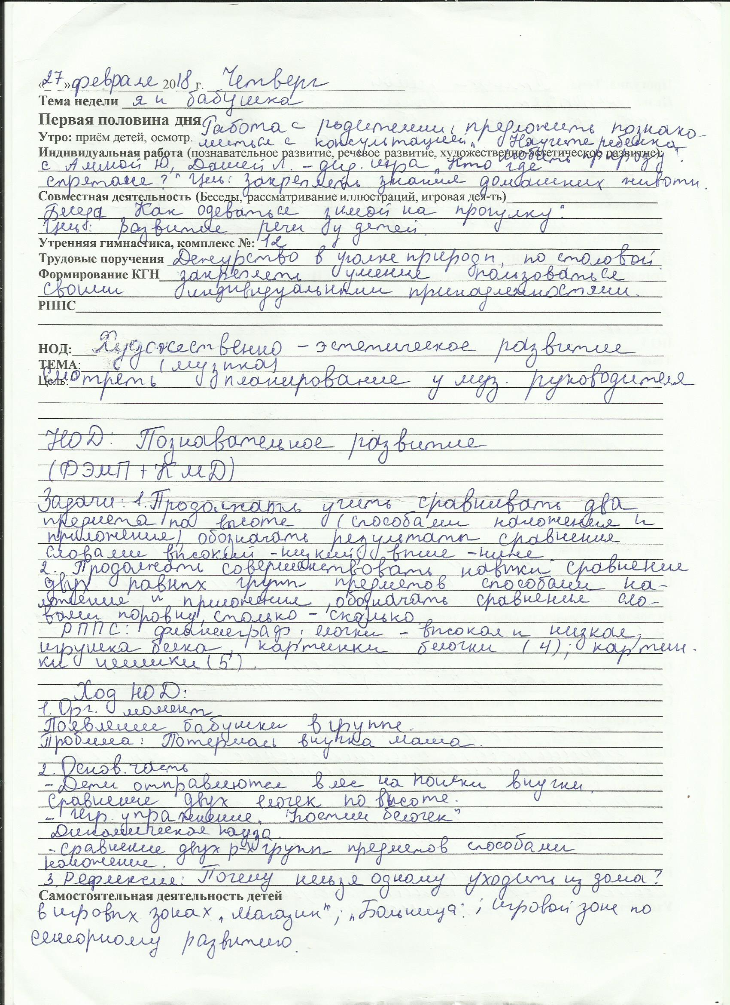
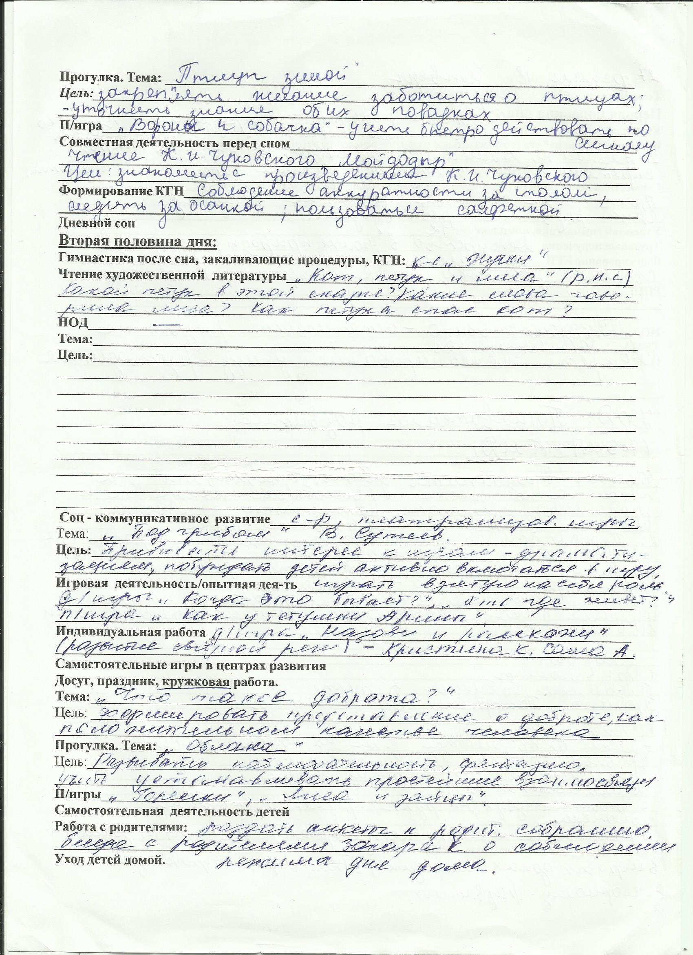
«27» февраля 2018г. Четверг
Тема недели: Я и бабушка___________________________________________________
Первая половина дня:
Утро: приём детей, осмотр.
Работа с родителями: предложить ознакомиться с консультацией «Научите ребёнка любить природу».___________________________________________________
Индивидуальная работа (познавательное развитие, речевое развитие, художественно-эстетическое развитие) с Алиной Ю., Дашей Л.- Д.и. «Кто где спрятался?» Цель: закреплять знания о домашних животных.___________________________________
Совместная деятельность (Беседы, рассматривание иллюстраций, игровая деятельность) Беседа: «Как одеваться зимой на прогулку?» Цель: развитие речи у детей.________________________________________________________________
Утренняя гимнастика, комплекс №12________________________________________
Трудовые поручения Дежурство в уголке природы, по столовой._____________
Формирование КГН Закреплять умение пользоваться своими индивидуальными принадлежностями_______________________________________
НОД: Художественно-эстетическое развитие (музыка)______________________
Тема: смотреть планирование у музыкального руководителя.
НОД: Познавательное развитие (ФЭМП+КМД)
Задачи: 1.Продолжать учить сравнивать два предмета по высоте (способами наложения и приложения), обозначать результаты сравнения словами высокий-низкий; выше-ниже.________________________________________________
2.Продолжать совершенствовать навыки сравнения двух равных групп предметов способами наложения и приложения, обозначать сравнения словами поровну, столько-сколько.__________________________________________
РППС: фланелеграф; ёлочки-высокая и низкая, игрушка белка, картинки белочки (4); картинки шишки (5).____________________________________________
Ход НОД:___________________________________________________________________
- Орг.момент___________________________________________________________
Появление бабушки в группе. Проблема: потерялась внучка Маша.__________
- Основная часть________________________________________________________
- Дети отправляются в лес на поиски внучки.
Сравнение двух ёлочек по высоте.
(-На какой ёлочке весят шишки? На какой ёлочке сидят белочки?)
Игровое упражнение «Угости белочек»-Сколько белочек? Сколько шишек? Возьмите столько шишек, сколько белочек. Каждой белке дайте по одной шишке.
3.Динамическая пауза
- Сравнение двух групп предметов способами наложения.___________________
4. Рефлексия: Почему нельзя одному уходить из дома?_______________________
Самостоятельная деятельность детей в игровых зонах._______________________
Прогулка. №12 Тема: «Птицы зимой»._______________________________________
Цель: закреплять желание заботиться о птицах; уточнить знания об их
повадках.____________________________________________________________________
П/игра «Вороны и собачка» - учить быстро действовать по сигналу.__________
Совместная деятельность перед сном Чтение К.И. Чуковского «Мойдодыр»
Цель: знакомить с произведениями К.И. Чуковского.________________________
Формирование КГН Соблюдение аккуратности за столом, следить за осанкой; пользоваться салфеткой.____________________________________________
Дневной сон.
Вторая половина дня:
Гимнастика после сна, закаливающие процедуры, КГН: комплекс «Жучки»
Чтение художественной литературы « Кот, петух и лиса» русская народная сказка._______________________________________________________________________
- Какой петух в этой сказке? Какие слова говорила лиса? Как петуха спас кот?_______________________________________________________________
НОД:______________________________________________________________
Тема:______________________________________________________________
Цель:____________________________________________________________________________________________________________________________________________________________________________________________________________________________________________________________________

Социально-коммуникативное развитие: театрализованная игра «Теремок»________________________________________________________
Цель: прививать интерес к играм –драматизациям, побуждать детей активно включаться в игру.__________________________________________________
Игровая деятельность, опытная д-ть: Д.и. «Когда это бывает?», «Кто где живёт?»___________________________________________________________
П.и. «Совушка сова»._______________________________________________
Цель: учить выполнять действия по указанию взрослого.__________________
Индивидуальная работа : Кристина К., Саша А. – Д.и. «Назови и расскажи».
Цель: развитие связной речи у детей.___________________________________
Самостоятельные игры в центрах развития.
Досуг, праздник, реализация рабочей программы:
Тема: «Знакомство с козой и козленком»_______________________________
Цель: Учить узнавать козу на картине, находить и показывать видимые части ее тела (голову, хвост, ноги, рога), видеть, чем козленок отличается от нее.
Прогулка.№13 Тема: «Облака»._______________________________________
Цель: развивать наблюдательность, фантазию, учить устанавливать________ простейшие взаимосвязи.____________________________________________
П.и. «Лиса и зайцы».________________________________________________
Самостоятельная деятельность детей с выносным материалом._____________
Работа с родителями: раздать анкеты к родительскому собранию. Беседа с родителями Егора Я. О соблюдении режима дня дома.____________________
Уход детей домой.

